

SISTEMAS DE INFORMAÇÃO

Berê Gestão

Gustavo Pirondi

Versão: 1.0

Presidente Prudente
2026

Sumário

1. INTRODUÇÃO 3
1.1. OBJETIVO 3
1.2. ESCOPO 3
1.3. DEFINIÇÕES, SIGLAS E ABREVIAÇÕES 4
1.4. REFERENCIAS 4
1.5. VISÃO GERAL 4
2. DESCRIÇÃO GERAL DO PRODUTO 5
2.1. PERSPECTIVA DO PRODUTO 5
2.2. FUNÇÕES DO PRODUTO 5
2.2.1. FUNÇÕES BÁSICAS 5
2.2.2. FUNÇÕES FUNDAMENTAIS 6
2.2.3. FUNÇÕES DE SAÍDA 6
2.3. CARACTERÍSTICAS DO USUÁRIO 6
2.4. RESTRIÇÕES, DEPENDÊNCIAS E SUPOSIÇÕES 6
2.5. REQUISITOS ADIADOS 7
2.6. ESTUDO DE VIABILIDADE 7
3. ANÁLISE ORIENTADA A OBJETOS 7
3.1. DIAGRAMAS DE CASO DE USO 7
3.2. DIAGRAMA DE CLASSE 8
3.3. DIAGRAMA ENTIDADE RELACIONAMENTO 9
3.4. PROTÓTIPO 9
3.4.1. RF_F01 – REALIZAR PEDIDO/AGENDAMENTO 9
3.4.2. RF_F02 – PROCESSAR PAGAMENTO 10
3.4.3. RF_S01 – DASHBOARD DE VENDAS 11
3.4.4. RF_S02 – RELATÓRIO NPS 12

INTRODUÇÃO

OBJETIVO

O objetivo principal desta ERS consiste em inteirar todos os envolvidos, tanto no desenvolvimento quanto na utilização do sistema, fornecendo auxílio à proprietária da Dona Berê Doces e ao desenvolvedor, para que todas as dúvidas sejam sanadas.
Nesta ERS estarão descritas todas as necessidades do cliente de maneira que possibilite total compreensão do desenvolvedor.
Todas as funções que estarão disponíveis no Sistema estarão descritas nesta ERS, assim como definições detalhadas feitas pelo desenvolvedor, como as limitações que o Sistema terá́.
O público alvo desta ERS consiste no cliente, nos desenvolvedores e na administradora do negócio.

ESCOPO

O software a ser desenvolvido receberá o nome de Berê Gestão. Trata-se de uma plataforma de e-commerce e gestão voltada para o mercado de micro-empreendedores, automatizando pedidos e controlando agendamentos da confeitaria artesanal.
O produto oferecerá uma vitrine digital de produtos, sistema de agendamento inteligente baseado na capacidade produtiva, checkout com pagamento automatizado via API e um painel administrativo para controle de pedidos e feedback (NPS)
Algumas funcionalidades não serão contempladas nesta versão inicial do sistema como gestão de estoque de insumos, logística própria de entrega ou suporte a múltiplas unidades/franquias.
Os benefícios trazidos pelo sistema são abrangentes, indo da informatização do processo de venda, eliminação do atendimento manual, segurança financeira e obtenção de dados cruciais sobre satisfação do cliente.

DEFINIÇÕES, SIGLAS E ABREVIAÇÕES

SIGLA | DESCRIÇÃO
ERS | Especificação e requisitos de software
PWA (Progressive Web App) | Aplicativo web que pode ser instalado no celular e funciona de forma semelhante a um app nativo
Gateway de Pagamento | Interface que processa transações de cartões e PIX
NPS (Net Promoter Score) | Métrica utilizada para medir satisfação/lealdade dos clientes

REFERENCIAS

Título | Origem | Autor | Data
Modelo ERS | Aula de Engenharia | Alisson Kuhn | 23/04/2025
Logotipo Dona Berê Doces | Arquivo da Loja | Proprietária | 12/07/2020
Guia de Identidade Visual Berê Gestão | Protótipo do projeto | Engenheiro de Software | 21/02/2026
LGPD – Lei Geral de Proteção de Dados | Constituição Brasileira | Governo Federal | 14/08/2018

VISÃO GERAL

Este documento está́ organizado em capítulos, sendo que os posteriores trataram de expor os requisitos de sistema. No Capítulo 2 é apresentada uma descrição geral do produto, contendo as perspectivas do mesmo, suas funções, características do usuário, restrições, dependências e suposições a serem consideradas no desenvolvimento e implantação. No Capítulo 3 são apresentados os requisitos específicos, como os principais diagramas e prototipação. No capítulo 4, serão apresentados os anexos utilizados para a engenharia do software. No Capítulo 5, estão relacionados os históricos de versão da ERS

DESCRIÇÃO GERAL DO PRODUTO

PERSPECTIVA DO PRODUTO

O Berê gestão é um software independente projetado para substituir a agenda física e o atendimento manual.

- Interfaces do Usuário: Web App responsivo com foco em dispositivos móveis, utilizando paleta de cores marrom e dourada, conforme a marca original.
- Interface de Software: Desenvolvido em Python, com a biblioteca FastAPI no backend, React no frontend, além a utilização de um banco de dados SQL.
- Operações: O sistema realizará processos de backups de dados periódicos, além de possuir 2 níveis de acesso (Cliente e Administrador)

FUNÇÕES DO PRODUTO

FUNÇÕES BÁSICAS

- RF_B01 – Gerenciar Cliente: O usuário poderá inserir, consultar, alterar e excluir dados do cliente. As informações obrigatórias serão: Nome, CPF, telefone, endereço e cidade. As informações opcionais serão: Email, bairro, CEP, Idade. O sistema deverá confirmar a validade do CPF, verificando se o cliente já possui cadastro na base de dados, verificar a validade do email informado. Utilizar o CEP, quando informado, para completar e validar as informações de cadastro.

- RF_B02 – Gerenciar Produtos: O Usuário poderá inserir, consultar, alterar e excluir dados dos produtos. As informações Obrigatórias serão: Nome, foto, descrição, preço. O sistema deverá validar o preço do produto, impedindo valores errados (negativos ou exorbitantes)

FUNÇÕES FUNDAMENTAIS

- RF_F01 – Realizar Pedido/Agendamento: O cliente poderá selecionar produtos que estão disponíveis na vitrine virtual e selecionar uma data de retirada conforme a disponibilidade do sistema
- RF_F02 – Processar Pagamento: O sistema possuirá integração com gateway de pagamento para validar transações via Pix ou Cartão e liberar o pedido para produção.

FUNÇÕES DE SAÍDA

- RF_S01 – Dashboard de Vendas: O sistema emitirá relatórios de venda, informando o total de vendas por período, total pago e quais os produtos mais vendidos
- RF_S02 – Relatório NPS: O sistema exibirá o índice de satisfação coletado dos clientes após a entrega do produto

CARACTERÍSTICAS DO USUÁRIO

Ordem | Cargo | Frequência de uso | Nível de  Instrução | Proficiência na aplicação | Proficiência em  Informática
1 | Proprietária | Diário | Superior | Alta | Média
2 | Cliente | Ocasional | Superior/Médio | Média | Baixa/Média

RESTRIÇÕES, DEPENDÊNCIAS E SUPOSIÇÕES

Restrições: O Sistema deve estar em conformidade com a LGPD para proteção de dados dos clientes cadastrados.

Dependência: O funcionamento do agendamento depende da manutenção da internet do estabelecimento para recebimento das notificações

Suposição: Supõe-se a contratação de um serviço de hospedagem em nuvem (AWS/Vercel) e de um gateway de pagamento (Mercado Pago/Strip)

REQUISITOS ADIADOS

- Módulo de controle de estoque de insumos.
- Integração com APIs de entrega

ESTUDO DE VIABILIDADE

Item | Descrição | Qtde | Vlr Unitário | Vlr Total
1 | Hospedagem Cloud (Anual) | 1 | R$ 300,00 | R$ 300,00
2 | Domínio .com.br (Anual) | 1 | R$ 40,00 | R$ 40,00
3 | Gateway de Pagamento (Taxa por transação) | - | ~4,99% por venda | Variável
 | TOTAL | 2 |  | R$ 340,00

ANÁLISE ORIENTADA A OBJETOS
  - DIAGRAMAS DE CASO DE USO
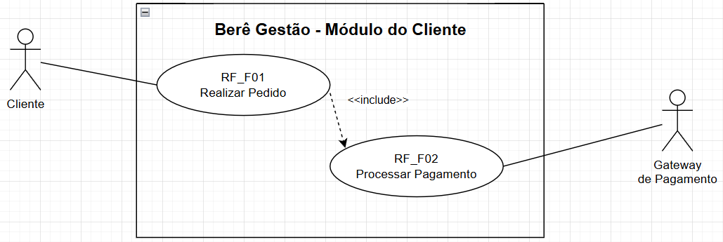
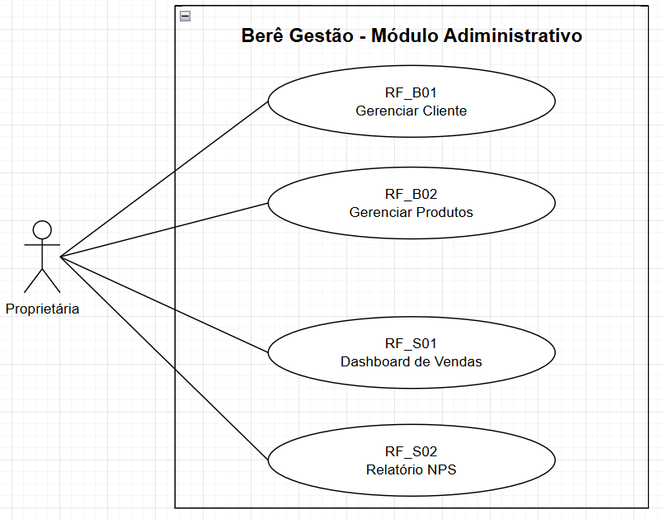

  - DIAGRAMA DE CLASSE
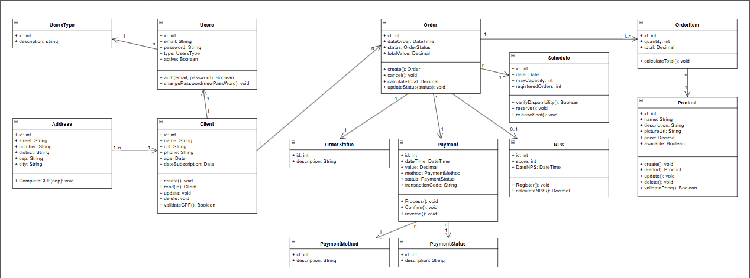
  - DIAGRAMA ENTIDADE RELACIONAMENTO
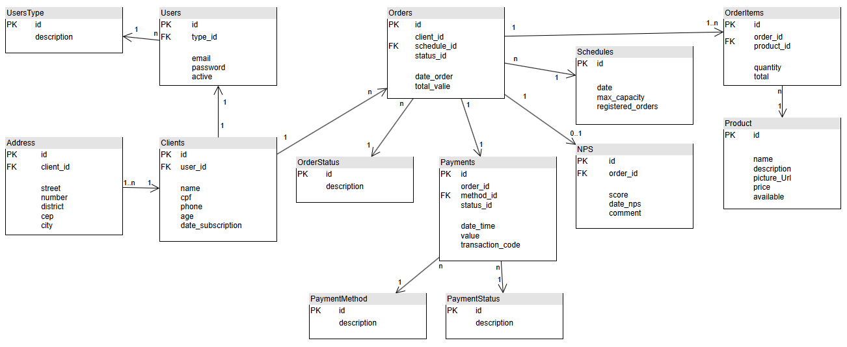
  - PROTÓTIPO
    - RF_F01 – REALIZAR PEDIDO/AGENDAMENTO
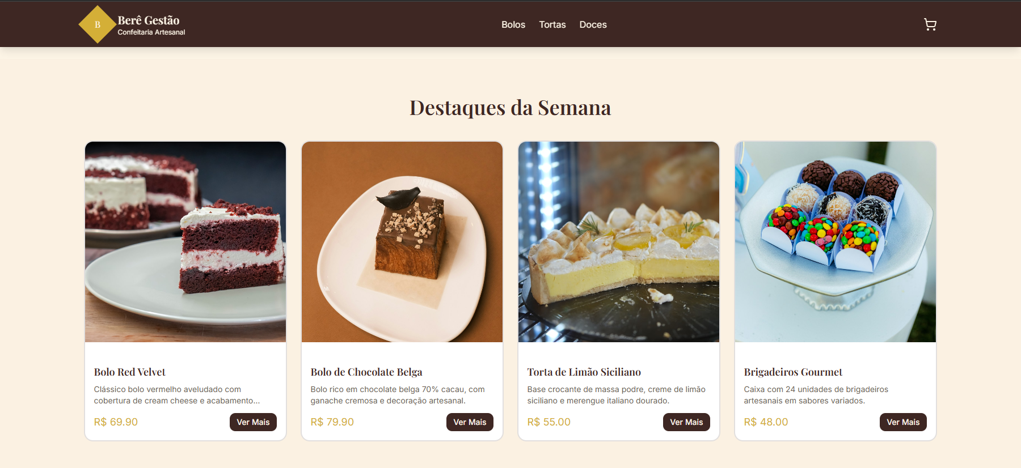
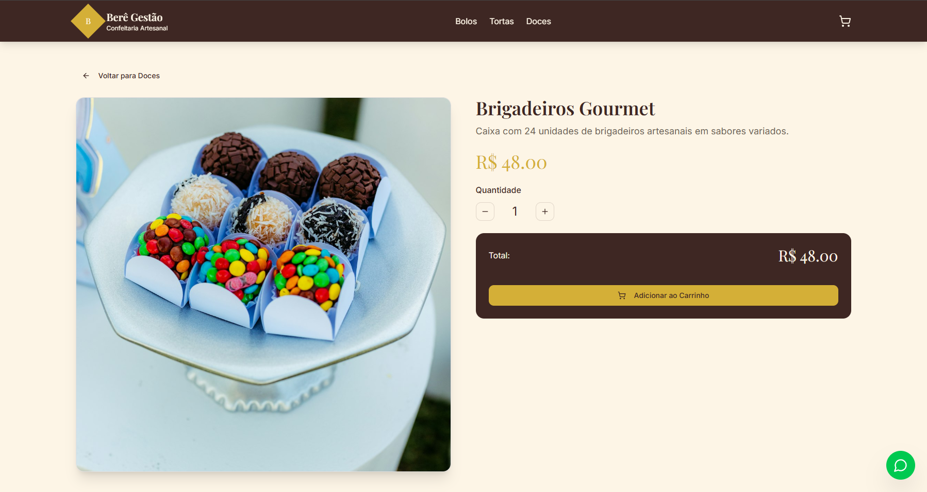
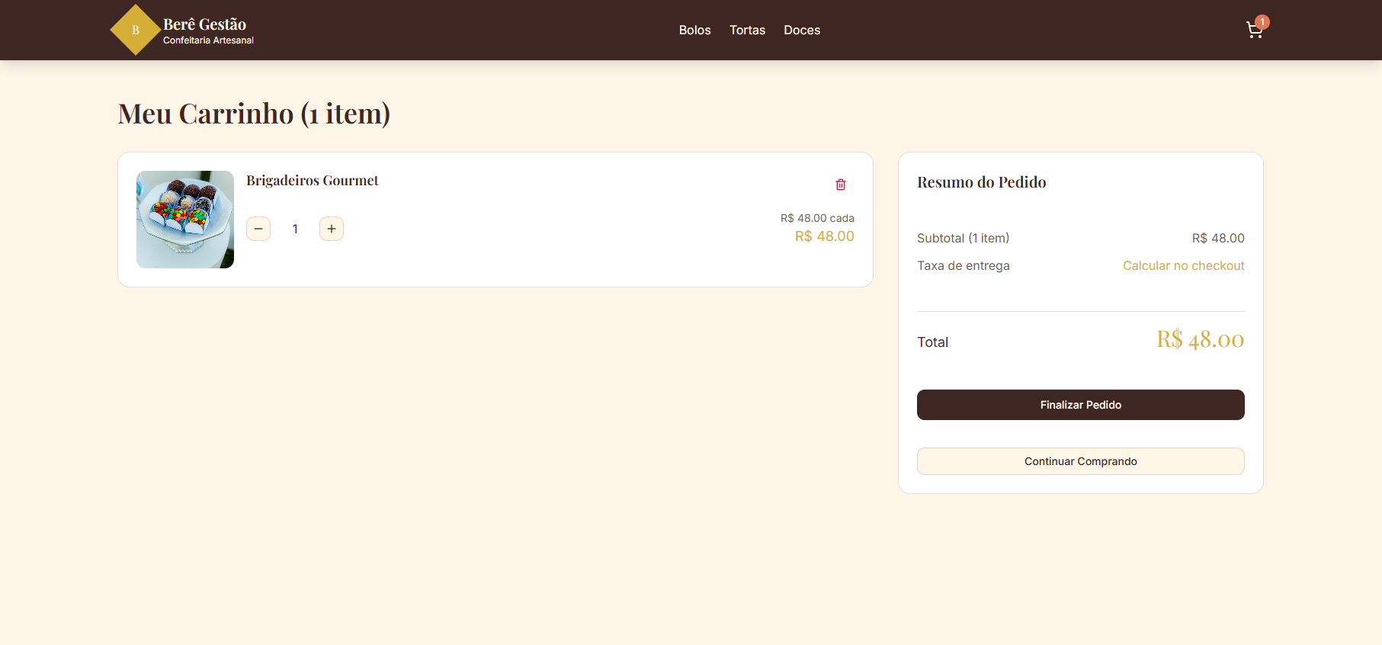
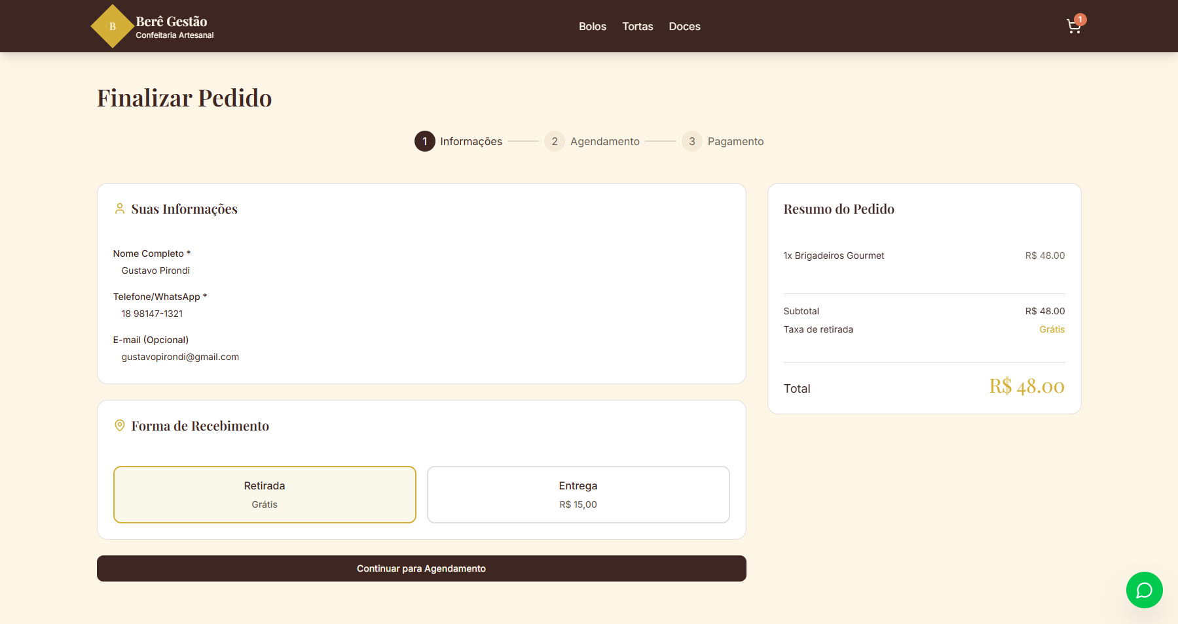
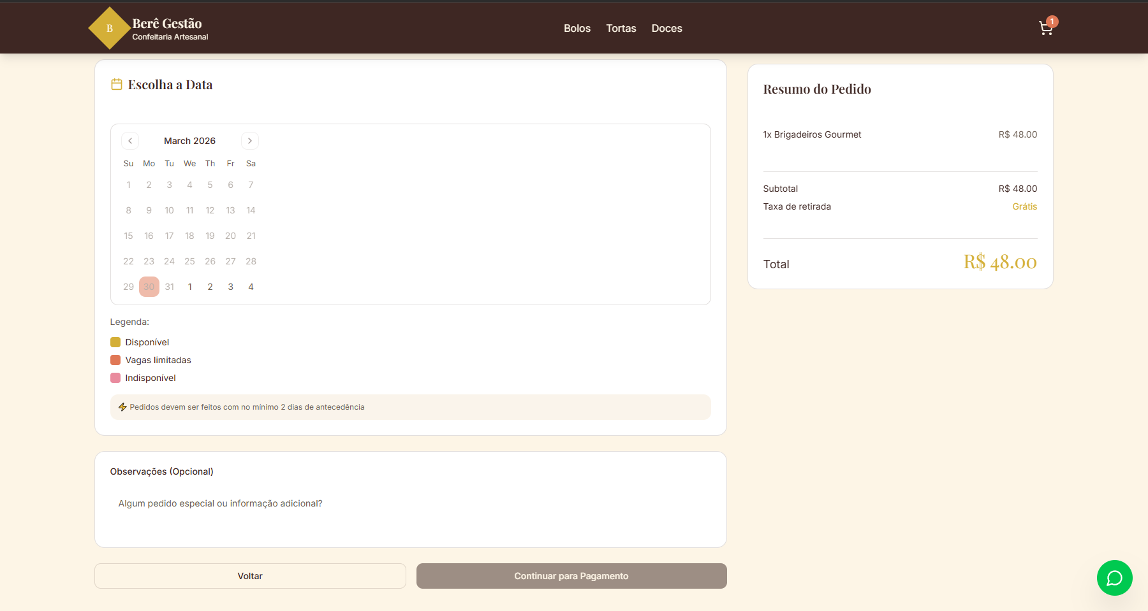
    - RF_F02 – PROCESSAR PAGAMENTO
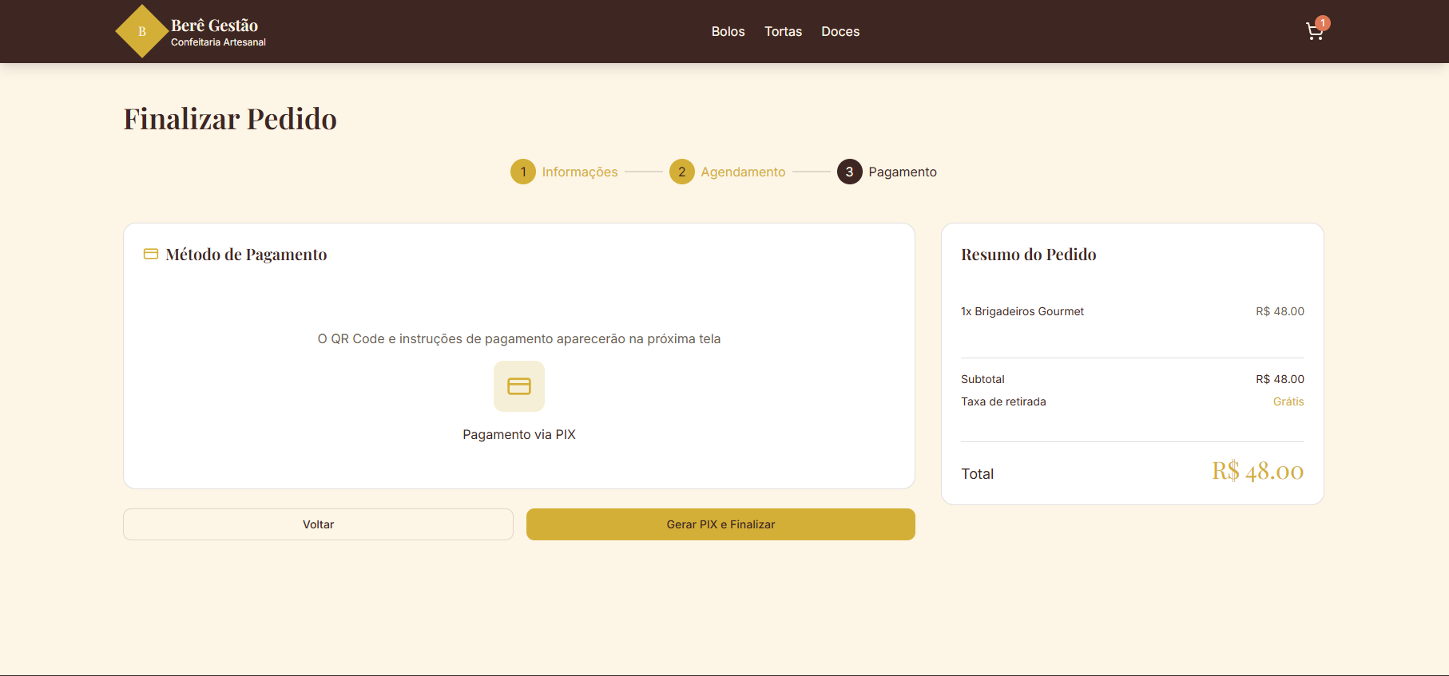

    - RF_S01 – DASHBOARD DE VENDAS
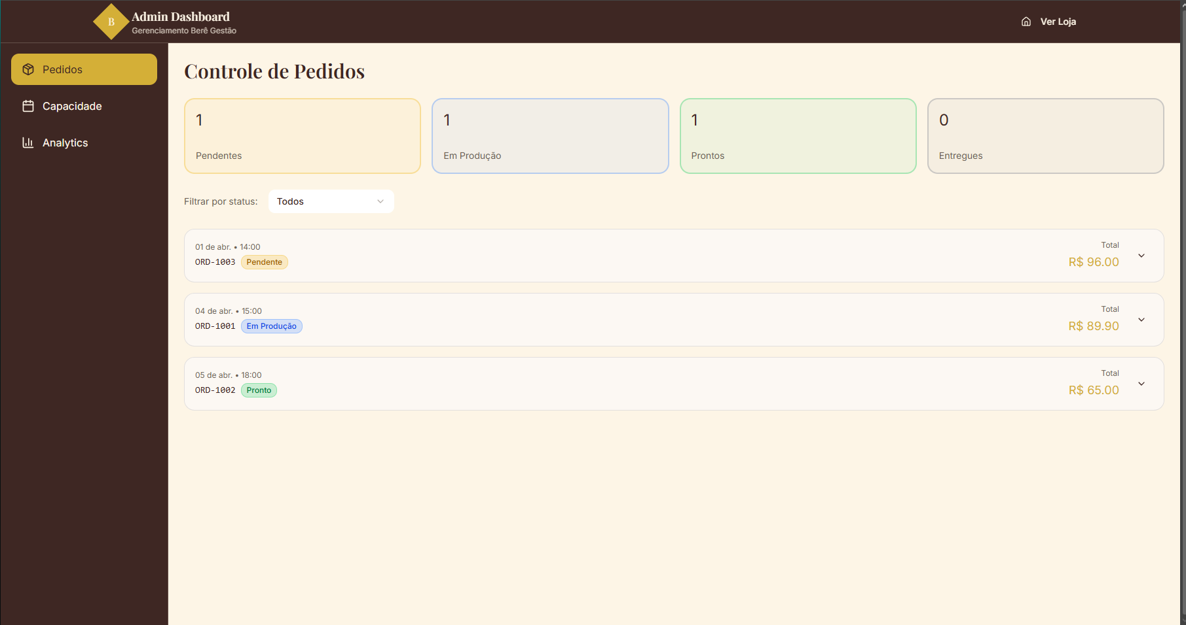
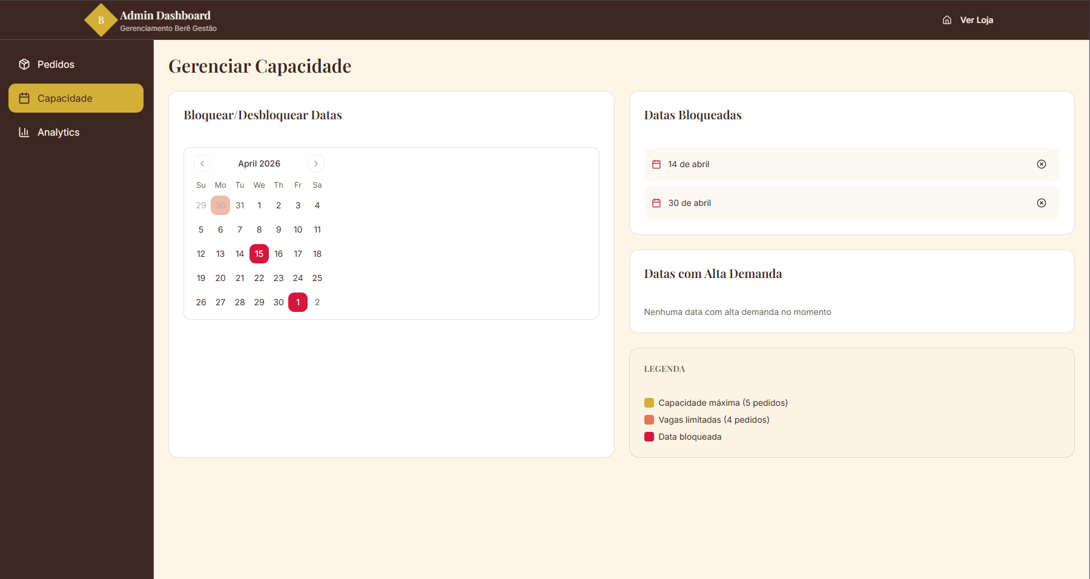
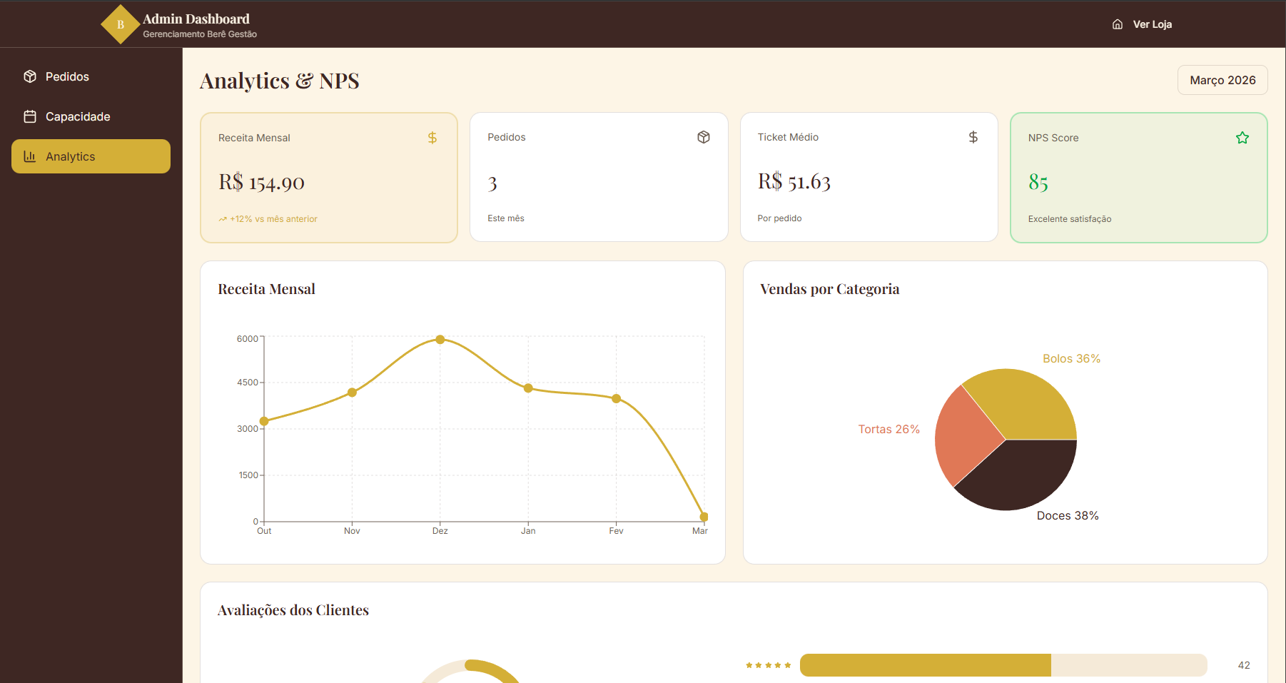

    - RF_S02 – RELATÓRIO NPS
